宿州市泗县泗县物资流通行业协会2021年度部门决算

2022年9月

目 录
第一部分 宿州市泗县物资流通行业协会概况
一、部门职责
二、机构设置
第二部分 宿州市泗县物资流通行业协会2021年度部门决算表
一、收入支出决算总表
二、收入决算表
三、支出决算表
四、财政拨款收入支出决算总表
五、一般公共预算财政拨款支出决算表
六、一般公共预算财政拨款基本支出决算表
七、政府性基金预算财政拨款收入支出决算表
八、国有资本经营预算财政拨款支出决算表
第三部分 宿州市泗县物资流通行业协会2021年度部门决算情况说明
一、收入支出决算总体情况说明
二、收入决算情况说明
三、支出决算情况说明
四、财政拨款收入支出决算总体情况说明
五、一般公共预算财政拨款支出决算情况说明
六、一般公共预算财政拨款基本支出决算情况说明
七、政府性基金预算财政拨款收入支出决算情况说明
八、国有资本经营预算财政拨款支出决算情况说明
九、其他重要事项情况说明
第四部分 名词解释
第五部分 附件

第一部分 宿州市泗县物资流通行业协会概况
一、主要职责
主要承担全县物资流通行业协会的管理，协调和服务职能。督促、指导、检查和稳控物资协会的安全保卫及信访稳定工作.
二、机构设置
从决算单位构成看，宿州市泗县物资流通行业协会2021年度部门决算包括：泗县物资流通行业协会单位本级决算，与预算比较，无增减变化。
纳入宿州市泗县（部门名称）2021年度部门决算编制范围的二级单位共1个，详细情况见下表：
序号 | 单位名称
1 | 宿州市泗县物资流通行业协会本级

- 宿州市泗县物资流通行业协会2021年度部门决算

收入支出决算总表

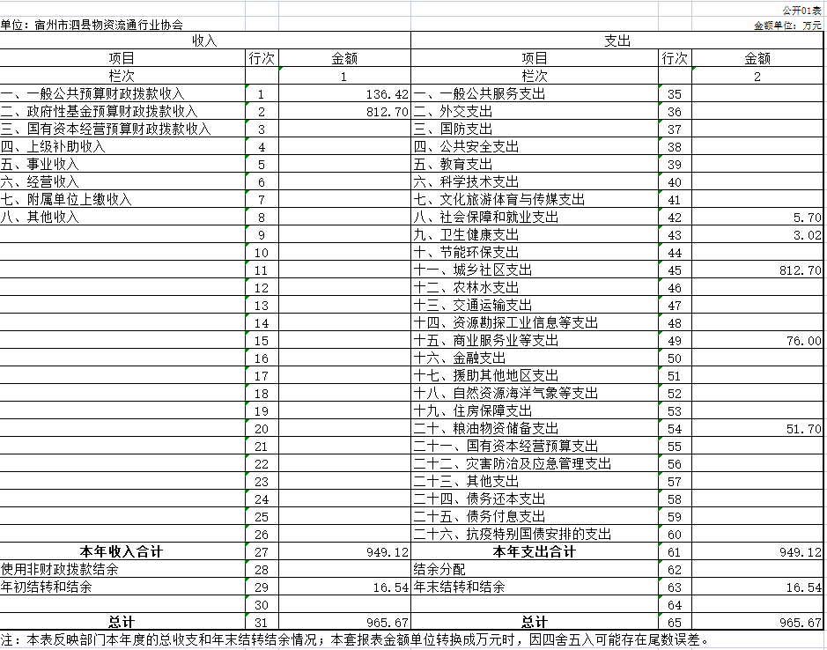

收入决算表
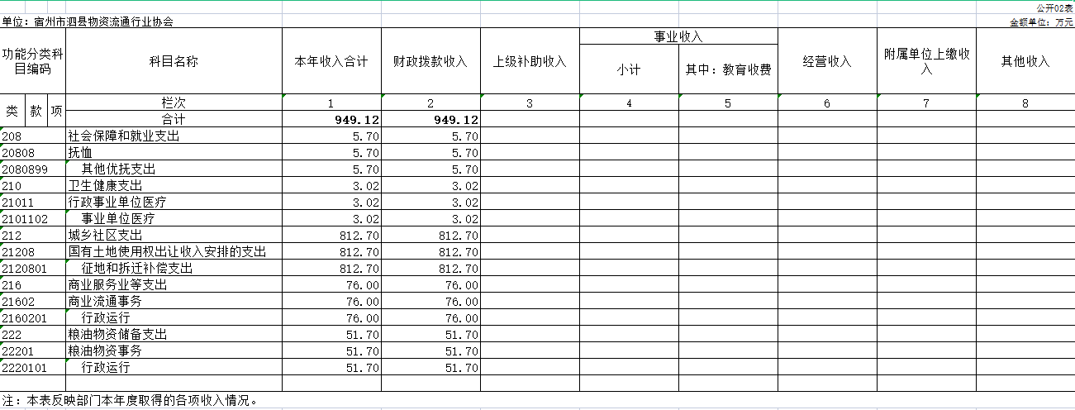

支出决算表
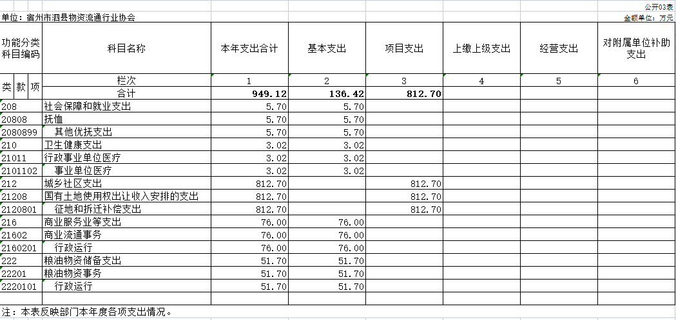

财政拨款收入支出决算总表
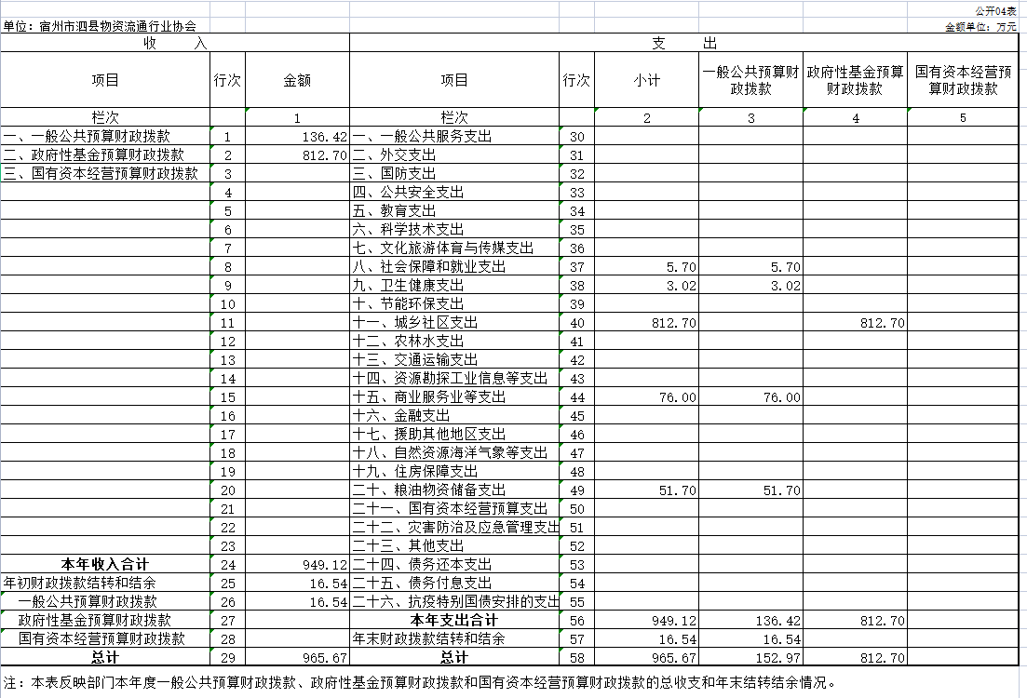

一般公共预算财政拨款支出决算表
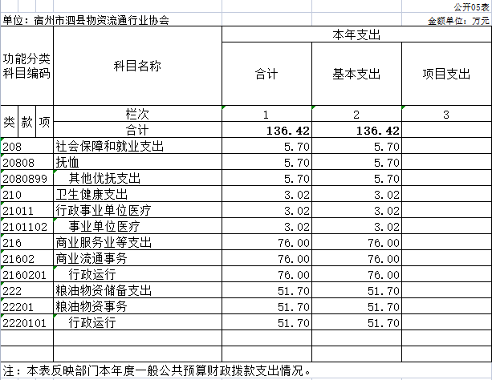

一般公共预算财政拨款基本支出决算表
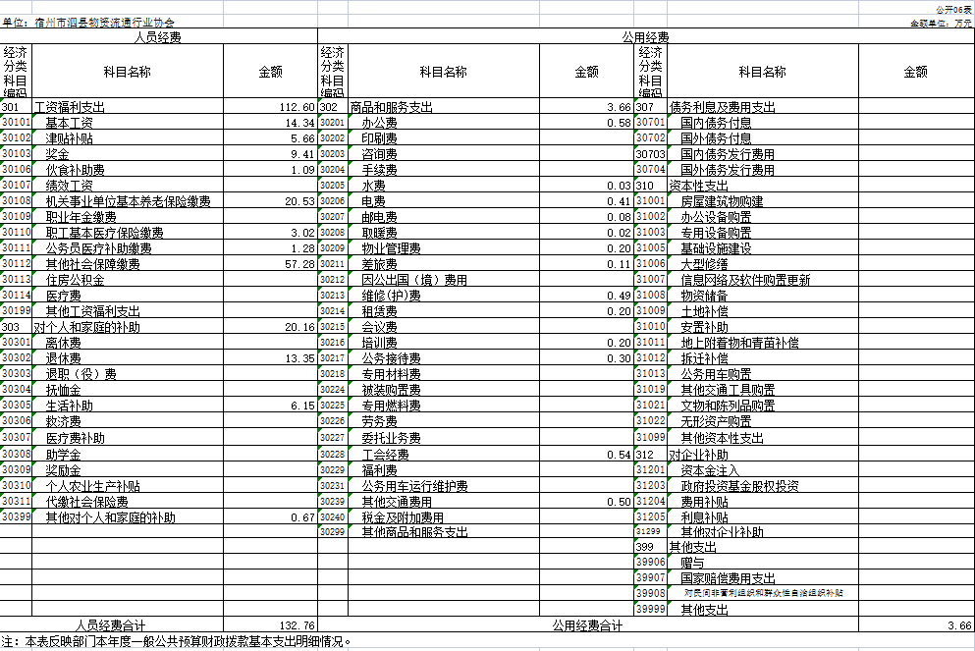
政府性基金预算财政拨款收入支出决算表

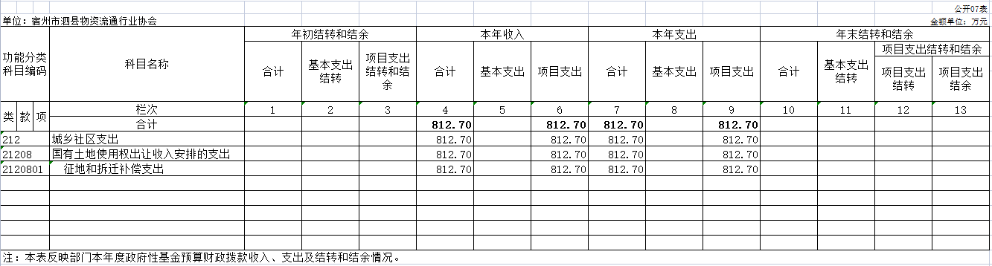

国有资本经营预算财政拨款支出决算表
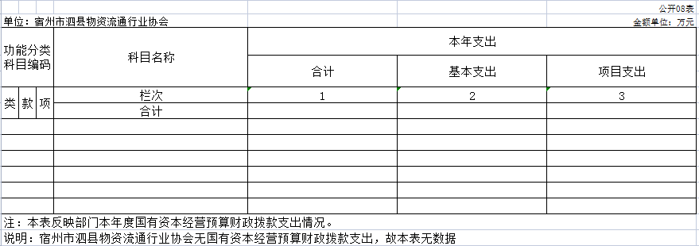

第三部分 宿州市泗县物资流通行业协会2021年度部门决算情况说明
一、收入支出决算总体情况说明
2021年度收入总计965.67万元（含使用非财政拨款结转结余、年初结转和结余）、支出总计965.67万元（含结余分配、年末结转和结余）。与2020年相比，收、支总计各增加846.84万元，增长712.6%，主要原因：泗县燃料总公司拆迁补偿款用于企业改制职工安置。
二、收入决算情况说明
2021年度收入合计949.12万元，其中：财政拨款收入949.12万元，占100%；事业收入0万元，占0%；经营收入0万元，占0%；其他收入0万元，占0%。
三、支出决算情况说明
2021年度支出合计949.12万元，其中：基本支出136.42万元，占14.4%；项目支出812.7万元，占85.6%；经营支出0万元，占0%。
四、财政拨款收入支出决算总体情况说明
2021年度财政拨款收入总计965.67万元（含年初财政拨款结转和结余），支出总计965.67万元（含年末财政拨款结转和结余）。与2020年相比，财政拨款收、支总计各增加846.84万元，增长712.6%，主要原因：泗县燃料总公司拆迁补偿款用于企业改制职工安置。
五、一般公共预算财政拨款支出决算情况说明
（一）一般公共预算财政拨款支出决算总体情况。
2021年度一般公共预算财政拨款支出136.42万元，占本年支出的14.1%。与2020年相比，一般公共预算财政拨款支出增加34.13万元，增长33.3%。主要原因返还下属企业退休人员垫付养老保险单位应缴纳部分。
（二）一般公共预算财政拨款支出决算结构情况。
2021年度一般公共预算财政拨款支出136.42万元，主要用于以下方面：商业服务业等支出（类）支出76万元，占55.7%；粮油物资储备支出（类）支出51.7万元，占37.9%；社会保障和就业（类）支出5.70万元，占4.2%；卫生健康支出（类）支出3.02万元，占2.2%。
（三）一般公共预算财政拨款支出决算具体情况。
2021年度一般公共预算财政拨款支出年初预算为44.41万元，支出决算为136.42万元，完成年初预算的307.2%。决算数大于预算数的主要原因:返还下属企业退休人员垫付养老保险单位应缴纳部分。其中:基本支出136.42万元，占100%；项目支出0万元，占0%。具体情况如下：
1.社会保障和就业（类）抚恤（款）其他优抚支出（项）。年初预算为0万元，支出决算为5.70万元，决算数大于预算数的主要原因是支付职工抚恤款。
2.卫生健康（类）行政事业单位医疗（款）事业单位医疗（项）。年初预算为3.02万元，支出决算为3.02万元，完成年初预算的100%，决算数与预算数持平。
3.商业服务业等（类）商业流通事务（款）行政运行（项）。年初预算为0万元，支出决算为76万元，决算数大于预算数的主要原因是返还下属企业退休人员垫付养老保险单位应缴纳部分。
4.粮油物资储备（类）粮油物资事务（款）行政运行（项）。年初预算为37.76万元，支出决算为51.7万元，完成年初预算的136.9%，决算数大于预算数的主要原因是返还下属企业退休人员垫付养老保险单位应缴纳部分。
六、一般公共预算财政拨款基本支出决算情况说明
2021年度财政拨款基本支出136.42万元，其中：人员经费132.76万元，主要包括:基本工资、津贴补贴、奖金、伙食补助费、机关事业单位基本养老保险缴费、职工基本医疗保险缴费、公务员医疗补助缴费、其他社会保障缴费、退休费、生活补助、其他对个人和家庭的补助支出；公用经费3.66万元，主要包括：办公费、水费、电费、邮电费、取暖费、物业管理费、差旅费、维修（护）费、租赁费、会议费、培训费、公务接待费、工会经费、其他交通费用等。
七、政府性基金预算财政拨款收入支出决算情况说明
2021年度政府性基金预算财政拨款年初结转和结余0万元，本年收入812.70万元，本年支出812.70万元，年末结转和结余0万元。具体情况说明如下：
1.城乡社区支出（类）国有土地使用权出让收入安排的支出（款）征地和拆迁补偿支出（项）。年初预算为0万元，支出决算为812.70万元，决算数大于预算数的主要原因是泗县燃料总公司拆迁补偿款用于企业改制职工安置。
八、国有资本经营预算财政拨款支出情况说明
2021年度国有资本经营预算财政拨款年初结转和结余0万元，本年收入0万元，本年支出0万元，年末结转和结余0万元。具体情况说明如下：
宿州市泗县物资流通行业协会没有使用国有资本经营预算财政拨款安排的支出。
九、其他重要事项情况说明
（一）机关运行经费支出情况。
2021年度，宿州市泗县物资流通行业协会机关运行经费支出3.66万元，比2020年减少11.6万元，下降76.1%，主要原因是节省支出。
（二）政府采购支出情况。
2021年度，宿州市泗县物资流通行业协会政府采购支出总额0万元，其中：政府采购货物支出0万元、政府采购工程支出0万元、政府采购服务支出0万元。授予中小企业合同金额0万元，占政府采购支出总额的0%，其中：授予小微企业合同金额0万元，占授予中小企业合同金额的0%；货物采购授予中小企业合同金额占货物支出金额的0%，工程采购授予中小企业合同金额占工程支出金额的0%，服务采购授予中小企业合同金额占服务支出金额的0%。
（三）国有资产占有使用情况。
截至2021年12月31日，宿州市泗县物资流通行业协会共有车辆0辆，其中：副部（省）级及以上领导用车0辆、主要领导干部用车0辆、机要通信用车0辆、应急保障用车0辆、执法执勤用车0辆、特种专业技术用车0辆、离退休干部用车0辆、其他用车0辆【以上只列报车辆不为0的车型】；单价50万元以上的通用设备0台（套），单价100万元以上专用设备0台（套）。
（四）关于2021年度预算绩效情况说明
2021年度宿州市泗县物资流通行业协会没有财政批复绩效 目标的项目，因此无相关内容。
第四部分 名词解释
一、财政拨款收入：指单位从同级财政部门取得的财政预算资金。
二、事业收入：指事业单位开展专业业务活动及辅助活动所取得的收入。
三、上级补助收入：指事业单位从主管部门和上级单位取得的非财政补助收入。
四、附属单位上缴收入：指事业单位附属独立核算单位按照有关规定上缴的收入。
五、经营收入：指事业单位在专业业务活动及其辅助活动之外开展非独立核算经营活动取得的收入。
六、其他收入：指除财政拨款收入、事业收入、上级补助收入、附属单位上缴收入、经营收入以外的各项收入。
七、使用非财政拨款结余：指事业单位使用以前年度积累的非财政拨款结余弥补当年收支差额的金额。
八、年初结转和结余：指以前年度安排、结转到本年仍按原规定用途继续使用的资金。
九、结余分配：指事业单位按照会计制度规定缴纳的所得税以及从非财政拨款结余中提取的职工福利基金、事业基金等。
十、年末结转和结余：指单位本年度或以前年度预算安排、因客观条件发生变化未全部执行或未执行，结转到以后年度继续使用的资金，或项目已经完成等产生的结余资金。
十一、基本支出：指单位为保障其机构正常运转、完成日常工作任务而发生的人员支出和公用支出。
十二、项目支出：指单位为完成特定行政任务和事业发展目标在基本支出之外所发生的支出。
十三、经营支出：指事业单位在专业业务活动及其辅助活动之外开展非独立核算经营活动发生的支出。
十四、“三公”经费：纳入财政预决算管理的“三公”经费，是指单位用财政拨款安排的因公出国（境）费、公务用车购置及运行维护费和公务接待费。其中，因公出国（境）费反映单位公务出国（境）的国际旅费、国外城市间交通费、住宿费、伙食费、培训费、公杂费等支出；公务用车购置及运行维护费反映单位公务用车购置支出（含车辆购置税）及燃料费、维修费、过桥过路费、保险费、安全奖励费用等支出；公务接待费反映单位按规定开支的各类公务接待（含外宾接待）支出。
十五、机关运行经费：指为保障行政单位（含参照公务员法管理的事业单位）运行用于购买货物和服务的各项资金，包括办公及印刷费、邮电费、差旅费、会议费、福利费、日常维修费、专用材料费及一般设备购置费、办公用房水电费、办公用房取暖费、办公用房物业管理费、公务用车运行维护费以及其他费用。
第五部分 附件
2021年度宿州市泗县物资流通行业协会没有财政批复绩效目标的项目，因此无相关内容。

